Понедельник  марта  2007 г. | 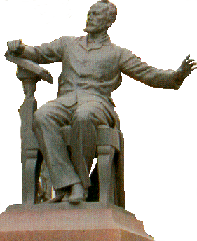  МАЛЫЙ ЗАЛ  КОНСЕРВАТОРИИ  (ул.Б.Никитская,13) | Понедельник  марта  2007 г.

Московская государственная консерватория имени П.И. Чайковского
Кафедра органа и клавесина

I отделение:
Ян Питерсзон СВЕЛИНК | Ричеркар
Хайнрих ШАЙДЕМАНН | Токката соль мажор
Дитрих БУКСТЕХУДЕ | Прелюдия соль минор BuxWV 150
Иоганн Себастиан БАХ | Прелюдии и фуги до мажор, ре минор из Хорошо Темперированного клавира
Сергей ПРОКОФЬЕВ –  Жан ГИЙЮ | Токката ор.11
Михаэль РАДУЛЕСКУ | Ричеркар
Марсель ДЮПРЕ | Прелюдия и фуга си мажор ор.7

Исполнитель
Сергей ЧЕРЕПАНОВ (Германия)

II отделение

Ирина  ДУБКОВА | «Ночь Светла…» Концерт для сопрано, баритона и органа  (первое исполнение)
Ирина  ДУБКОВА | Маленькая Праздничная кантата для солистов, смешанного хора и органа  (первое исполнение)
Исполнители:
Солисты Наталья Павлова- сопрано, Арсений Черепанов - баритон
Лауреат Международных конкурсов Хор Музыкального факультета МПГУ
Художественный руководитель и дирижёр
Лауреат Всесоюзного конкурса
Александр Соловьёв
Лауреат международного конкурса в Опаве (Чехия),

Обладатель Премии Дугласа Мэя
на XXII Международном конкурсе в Сент-Олбанс (Великобритания)
Константин Волостнов
орган
Художественный руководитель фестиваля – заслуженный деятель искусств России, заслуженная артистка России, профессор Н. Н. Гуреева

II отделение проводится при поддержке Греческого Культурного Центра в Москве


Начало в 19 часов


ОАО «Аэрофлот – российские авиалинии» - официальный партнер МГК им. П.И. Чайковского

МГК им. П.И. Чайковского благодарит за поддержку компанию «Hydro»

